ПРИНЯТО

На педагогическом совете Протокол №11 от «13» августа 2021 г.

УТВЕР Завед Золотой»

Прик;

тскии сад с.

авенкова 'а 2021 г.

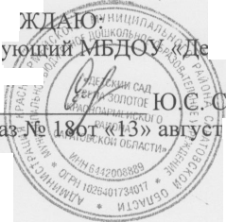

РАБОЧАЯ ПРОГРАММА ВОСПИТАНИЯ

Муниципального бюджетного образовательного  
учреждения «Детский сад села Золотое  
Красноармейского района Саратовской области»

на 2021-2022 учебный год.